SV Artikel nr 195H
Användarmanual
⚠ VARNING
• Batterityp: CR2450
• Nominell spänning: 3V
• FÖRTÄRINGSRISK: Denna produkt innehåller ett knappcellsbatteri eller myntcellsbatteri.
• DÖDSFALL eller allvarlig personskada kan uppstå vid förtäring.
• Ett nedsvalt knappcellsbatteri eller myntcellsbatteri kan orsaka inre kemiska brännskador på så lite som 2 timmar.
• FÖRVARA nya och använda batterier UTOM RÄCKHÅLL FÖR BARN.
• Sök omedelbart medicinsk hjälp om det misstänks att ett batteri har svalts eller förts in i någon del av kroppen.
a) Ta ut och återvinn eller kassera använda batterier omedelbart enligt lokala föreskrifter och håll dem borta från barn. Kasta INTE batterier i hushållsavfall och bränn dem inte.
b) Även använda batterier kan orsaka allvarlig personskada eller dödsfall.
c) Kontakta ett lokalt giftinformationscenter för behandlingsinformation.
d) Icke-uppladdningsbara batterier får inte laddas.
e) Tvinga inte batterier att laddas ur, ladda inte, demontera inte, värm inte upp över tillverkarens angivna temperaturgräns och bränn inte batterier. Detta kan leda till personskada på grund av gasutsläpp, läckage eller explosion, vilket kan orsaka kemiska brännskador.
f) Se till att batterierna installeras korrekt enligt polariteten (+ och -).
g) Blanda inte gamla och nya batterier, olika märken eller olika typer av batterier, till exempel alkaliska, kol-zink- eller uppladdningsbara batterier.
h) Ta ut och återvinn eller kassera omedelbart batterier från utrustning som inte används under en längre tid enligt lokala föreskrifter.
i) Se alltid till att batterifacket är helt säkrat. Om batterifacket inte går att stänga ordentligt, sluta använda produkten, ta ut batterierna och håll dem borta från barn.

TEKNISKA DATA
Noggrannhet | ±1° (under typiska slipförhållanden)
Upplösning | 1°
Mätområde | 0 - 80°
Batteri | CR2450 3V (utbytbart, 1 reservbatteri ingår)
Skruvmejsel | Ingår
Kapslingsklass | IP54
Arbetstemperatur | 32°F - 104°F (0°C - 40°C)
Obs: Denna enhet är avsedd att användas under faktisk slipning, inte för statisk mätning.

Under typiska slipförhållanden, till exempel vid användning av en 8"x 3" ( 203 x 76 mm ) slipsten med kontrollerad hastighet (under 30 fram-och-tillbaka-drag per minut), kan vinkelvariationer hållas inom ±1°.

PRODUKTÖVERSIKT
Denna Digital Sharpening Angle Trainer är utformad som ett träningsverktyg för slipning snarare än som ett traditionellt precisionsmätinstrument.
Den är avsedd att användas under verkliga sliprörelser för att hjälpa användaren att utveckla konsekvent handkontroll och muskelminne.
Vid slipning är konsekvens viktigare än absolut numerisk precision. Att hålla en stabil vinkel inom ±1° ger vanligtvis bättre resultat än att försöka hålla ett exakt fast värde.
För bästa stabilitet, använd på blad som är bredare än 0.55 inch ( 14 mm ).
Blad som är smalare än 0.55 inch ( 14 mm ) kanske inte ger tillräcklig kontaktyta, vilket kan påverka stabiliteten och leda till mindre konsekventa avläsningar.

HASTIGHETSREKOMMENDATION
Vid användning av en 8"x 3" ( 203 x 76 mm ) slipsten, håll sliphastigheten under 30 fram-och-tillbaka-drag per minut.
Långsammare och mer kontrollerade rörelser förbättrar vinkelstabiliteten.
Snabbare rörelser ökar handinducerade variationer och gör att avläsningen varierar mer.
Fokusera på långsamma, stadiga och konsekventa drag.

FÖRSTÅ VINKELAVLÄSNINGAR
• Denna enhet visar vinkeländringar i realtid under slipning.
• Den låser eller stabiliserar inte avläsningen som ett statiskt mätverktyg.
• Små variationer är normala.
• Målet är att hålla ett konsekvent intervall ( ±1° ), inte ett fast tal.

REKOMMENDERADE SLIPVINKLAR
Typ av kniv eller verktyg | Vanlig vinkel
Klyvkniv/Machete | 25 - 30 grader
Jakt-/Fick-/Överlevnads-/Sportknivar | 20 - 25 grader
Kock-/Köks-/Mindre-/Urbenings-/Trancherknivar | 17 - 22 grader
Filé-/Skal-/Sushiknivar/  De flesta japanska köksknivar | 12 - 17 grader

FUNKTIONSDIAGRAM
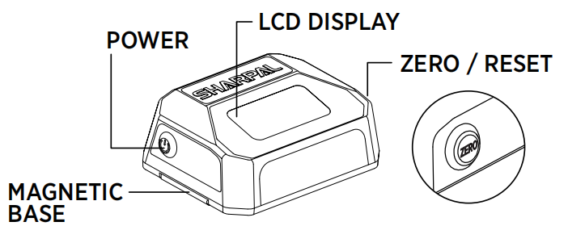
STRÖM
ZERO/ÅTERSTÄLLNING
LCD-DISPLAY
MAGNETISK BAS

STRÖM PÅ / AV
Ström på: Tryck på strömbrytaren för att slå på enheten.
Ström av: Håll strömbrytaren intryckt i 1-2 sekunder för att stänga av enheten.
Obs: Efter att enheten har slagits på kan den visade vinkeln först verka högre och sedan gradvis minska.
Detta är normalt och visar att den inbyggda sensorn utför automatisk själv-ZERO-kalibrering.

BRUKSANVISNING
- Placera enheten på slipstenen. Tryck på ZERO-knappen och håll den stilla i cirka 2 - 3 sekunder för att kalibrera. Lyft enheten och placera den tillbaka på stenen för att bekräfta att avläsningen återgår till noll. Om avläsningen inte återgår till noll, upprepa kalibreringsprocessen.
Obs: ZERO-kalibrering på slipstenen säkerställer noggrann vinkelmätning mellan bladet och stenen.
Så länge slipstenens position förblir oförändrad krävs ingen upprepad ZERO-kalibrering under användning.
- Fäst enheten magnetiskt på den uppåtvända sidan av knivbladet, och se till att den sitter säkert. Säkerställ att eggen är parallell med enhetens långsida, med displayen vänd direkt mot användaren för enkel avläsning. (Se Fig.2-3)
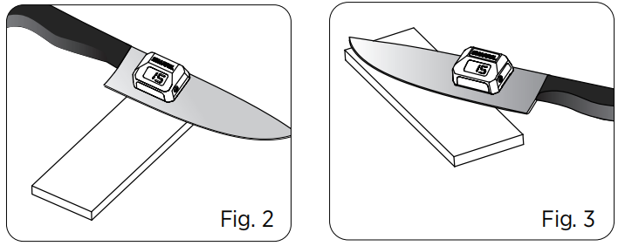
Obs: Det inbyggda gyroskopet tar automatiskt hänsyn till bladets geometri, så det visade värdet är slipvinkeln. Det finns INGET BEHOV av att separat beräkna eller kompensera för ryggvinkeln. För att slipa i 20°, justera helt enkelt bladet tills displayen visar 20°.
- Placera bladet mot slipstenen. Justera bladet till önskad slipvinkel. (Se Fig.2-3)
- Håll handen stadig under slipningen och övervaka vinkelavläsningen. Om vinkeln avviker med mer än 1°, justera bladet något för att återgå till önskad slipvinkel.
Obs: Små variationer i vinkelavläsningen är normala. Enheten återger handens rörelser i realtid i stället för att filtrera eller medelvärdesbilda data. Variationer indikerar vanligtvis handrörelse, inte mätfel. Fokusera på att hålla en stadig rörelse i stället för att jaga ett fast tal.

Tips: När du slipar spetsen kan vinkelavläsningen ändras eftersom kontaktgeometrin ändras när bladet böjer sig. Detta är normalt. Jaga inte det ändrade värdet; fortsätt följa samma sliprörelse och den tidigare inställda vinkeln.

BATTERIBYTE
Byt batteriet när displayen blir svag eller svår att läsa.
Använd endast ett CR2450 (3V) myntcellsbatteri. Använd inte uppladdningsbara batterier.
1. Stäng av enheten.
2. Ta bort silikonplattan.
3. Ta bort batteriluckan med skruvmejseln.
4. Byt till ett CR2450 (3V) myntcellsbatteri, med den positiva (+) sidan vänd utåt.
Tips: Sätt i batteriet genom att först trycka det mot den guldfärgade kontakten. (Se Fig.4)
5. Sätt tillbaka batteriluckan och silikonplattan.(Se Fig.5)

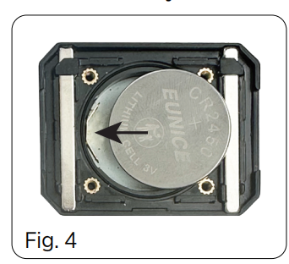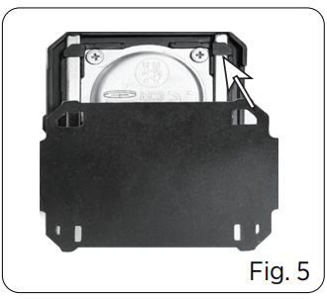

UNDERHÅLL
- Torka av med en torr trasa. Använd en lätt fuktad trasa för att ta bort metallpartiklar vid behov.
- Om metallpartiklar eller sliprester samlas på silikonplattan, ta bort den för rengöring. Skölj och torka helt innan du sätter tillbaka den.
- Ta ut batteriet om enheten inte används under en längre tid.
- Förvara på en torr plats. Undvik höga temperaturer och fukt.

MAGNETVARNING：Denna produkt innehåller magneter. Håll den borta från pacemakers, kreditkort, mekaniska klockor och andra magnetiskt känsliga enheter.

*Se demovideon på YouTube:
Eller skanna QR-koden

*Varje SHARPAL-produkt garanteras vara fri från material- och tillverkningsfel
i 3 år från inköpsdatumet vid normal användning och normalt slitage, med undantag för skador
orsakade av felaktig användning eller ändring. DENNA GARANTI GÄLLER ENDAST FÖR ICKE-INDUSTRIELL ELLER
ICKE-KOMMERSIELL ANVÄNDNING. Om du vill göra ett garantianspråk, kontakta oss via
SHARPALs webbplats eller skicka ett e-postmeddelande direkt till warranty@sharpal.com

